**Projeto de Decreto Legislativo Nº 29/2022**

**“***Dispõe sobre a outorga de Título de Cidadã Itapeviense a Senhora Francisca Romana da Silva, e dá outras providências. ”*

A Câmara Municipal de Itapevi, no uso de suas atribuições legais, DECRETA:

**Art. 1º -** Fica concedido o Título de Cidadã Itapeviense a Senhora Francisca Romana da Silva por ter se destacado no empenho de relevantes serviços prestados ao Município.

**Art.2º -** A honraria será conferida em Sessão Solene a ser convocada pelo Presidente da Câmara Municipal de Itapevi, especialmente para esse fim.

**Art.3º** As despesas decorrentes da execução deste Decreto Legislativo correrão por conta das dotações orçamentárias próprias, suplementadas se necessário.

**Art.4º -** Este Decreto Legislativo entra em vigor na data de sua publicação, revogadas as disposições em contrário.

Sala das Sessões Benvindo Moreira Nery, 24 de março de 2022.

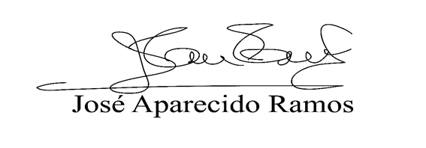

**Justificativa**

Senhor Presidente,

Senhores Vereadores,

Senhoras Vereadoras,

Apresento para apreciação e futura aprovação por Vossas Excelências o

Projeto trazido à baila.

“O futuro Decreto visa tão somente prestar as devidas honras a quem de direito, como é o caso da Senhora Francisca Romana da Silva”.

Francisca Romana da Silva, nascida em 11/03/1948, na cidade de Ponte Nova - Minas Gerais, filha do Senhor Francisco João da Silva e da Senhora Querina de Jesus, sendo no total vinte e três irmãos. Trabalhara desde os onze anos de idade, na lavoura, o que dificultara concluir os estudos.

Dona Francisca Romana da Silva morou até os onze anos de idade na Cidade de Ponte Nova, Minas Gerais. Mudara para grande São Paulo e logo veio para Itapevi onde residi por trinta e cinco anos.

Mãe de três filhos, Elaine, Eduardo e Marcos, trabalhara como costureira e doméstica. Logo veio a montar seu próprio negócio (Bar da Dona Chica). Conhecidíssima e muito querida por toda clientela do Jardim Dona Elvira, pela sua dedicação e empenho, vem contribuindo para o desenvolvimento da nossa cidade.

*Estas são as razões que motivam a apresentação do presente Projeto de Decreto Legislativo esperando obter o apoio dos nobres pares para a sua aprovação.*

Sala das Sessões Benvindo Moreira Nery, 24 de março de 2022.

